Kelompok 7 Rekayasa Perangkat Lunak

Khansa Delphi Nareswari (H1D022038)

1. Buka akun github dan klik new pada tombol warna hijau

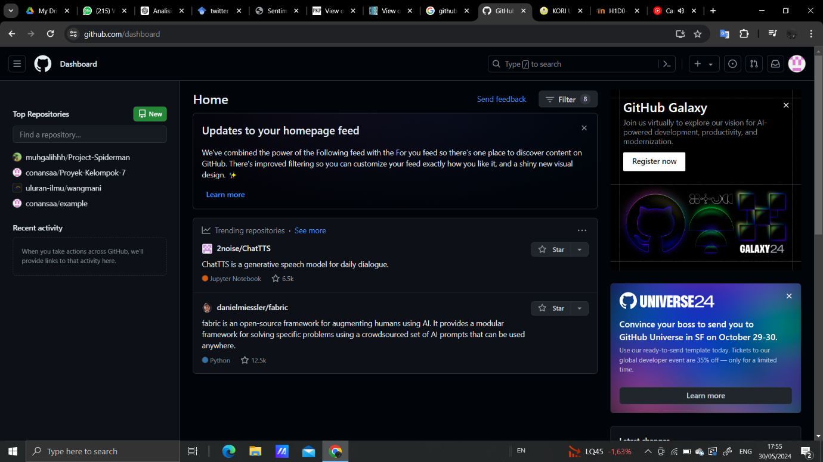

1. Isi nama dan deskripsi dari repository

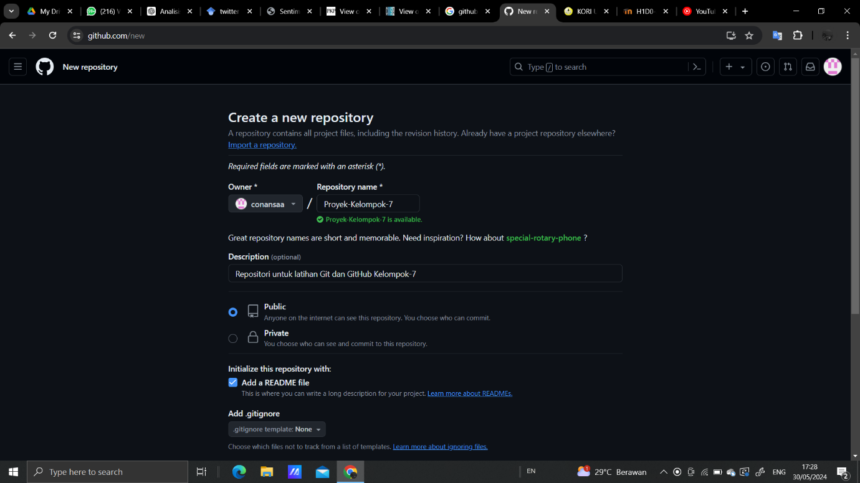

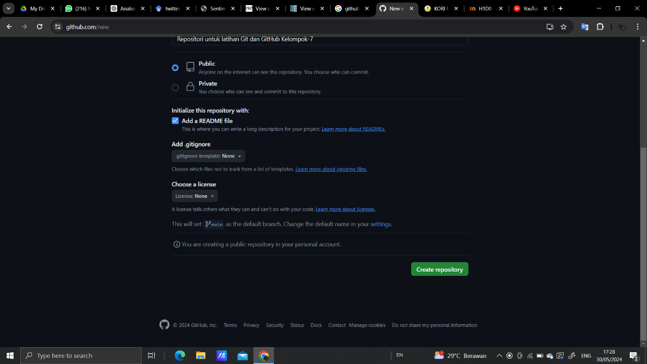

Klik create repository.

1. Buka settings lalu collaborators untuk mengundang anggota kelompok

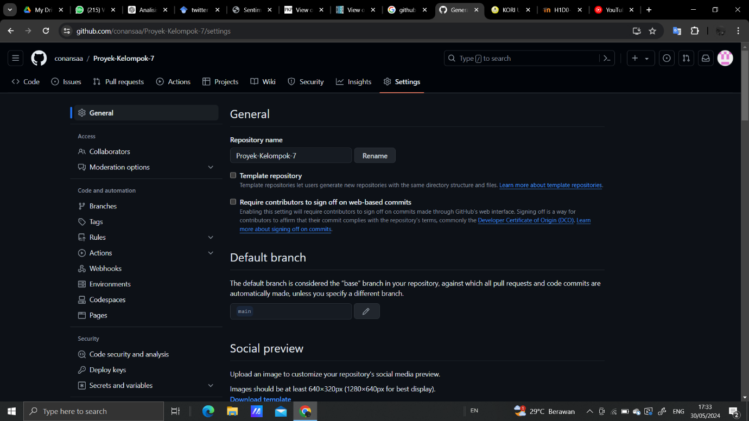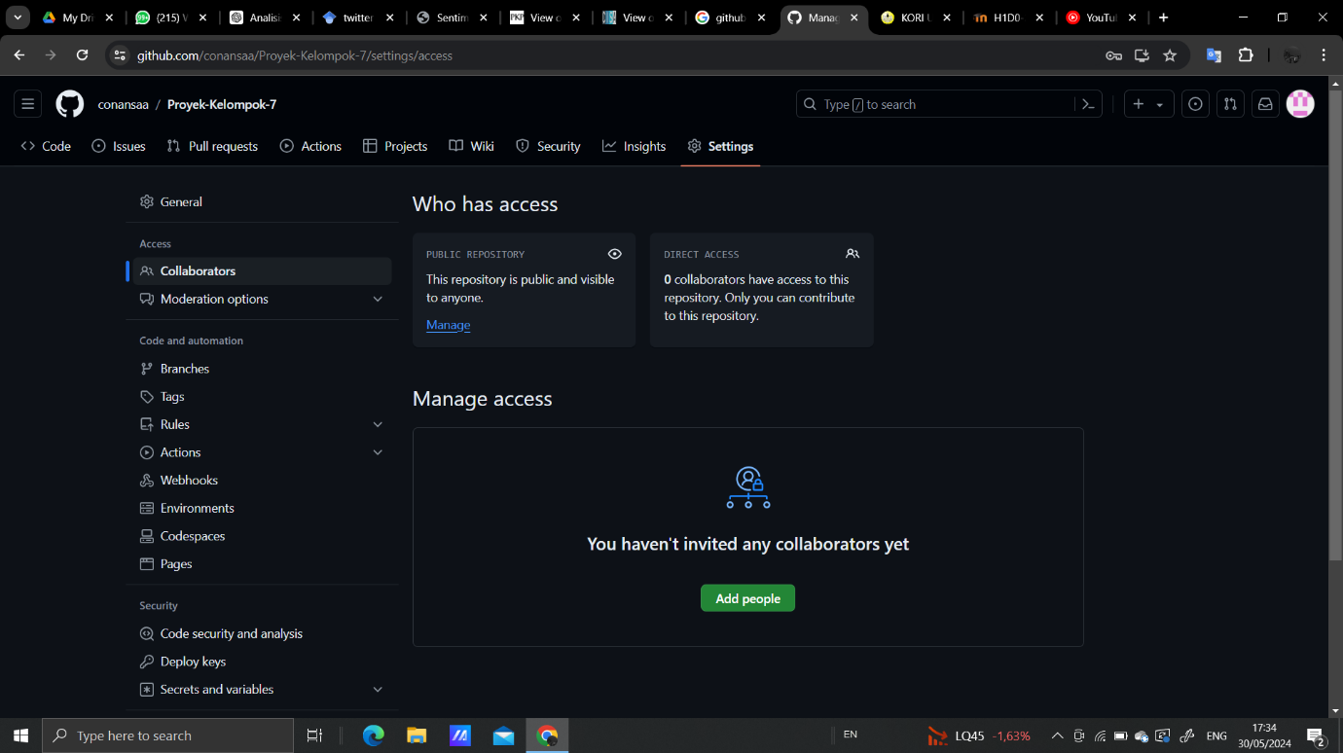

Klik add people dan cari akun anggota kelompok berdasarkan username

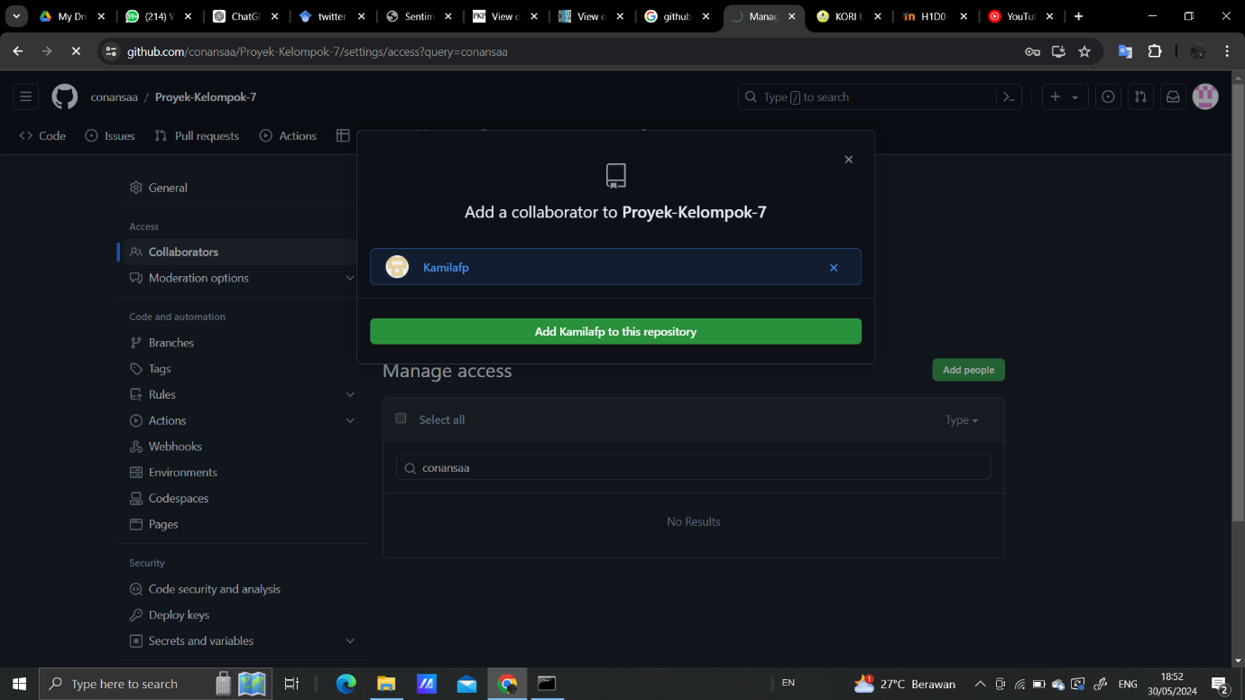

Klik tombol hijaunya

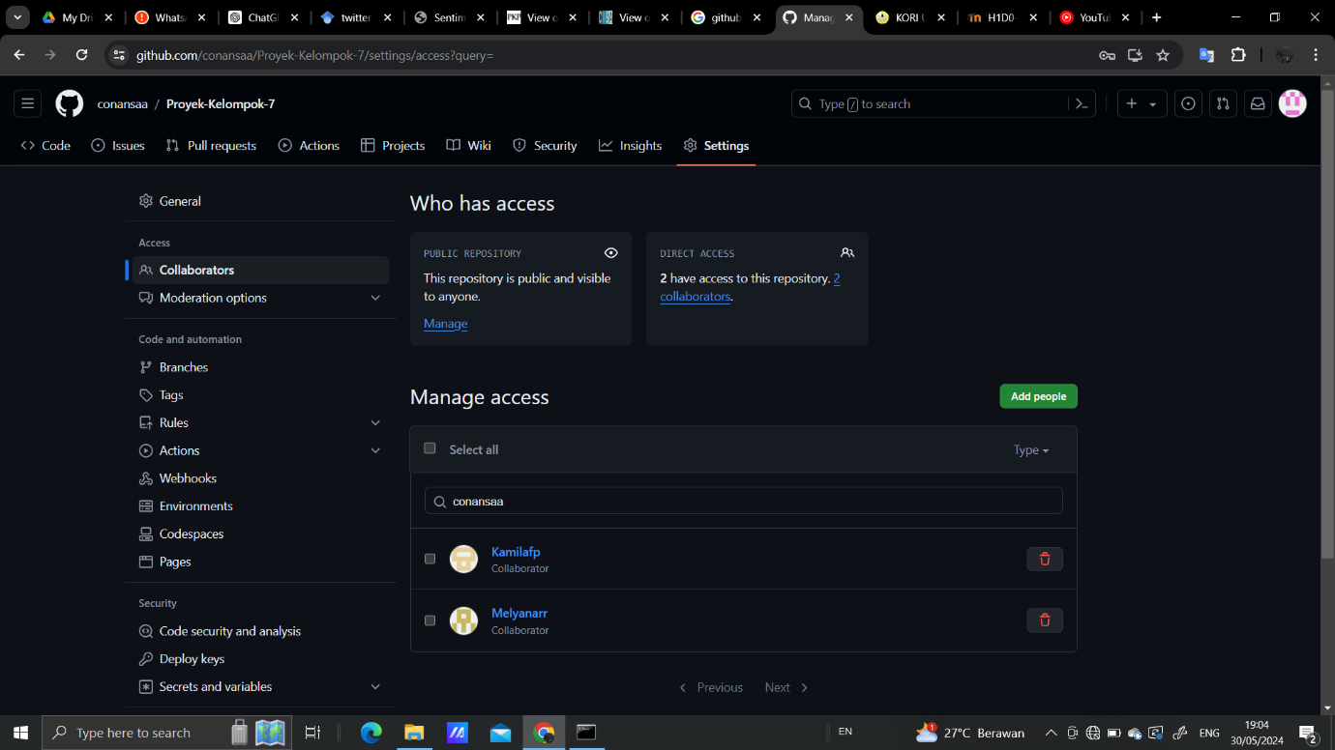

Gambar tersebut adalah ketika anggota kelompok sudah menerima invite.

1. Clone repository lewat cmd

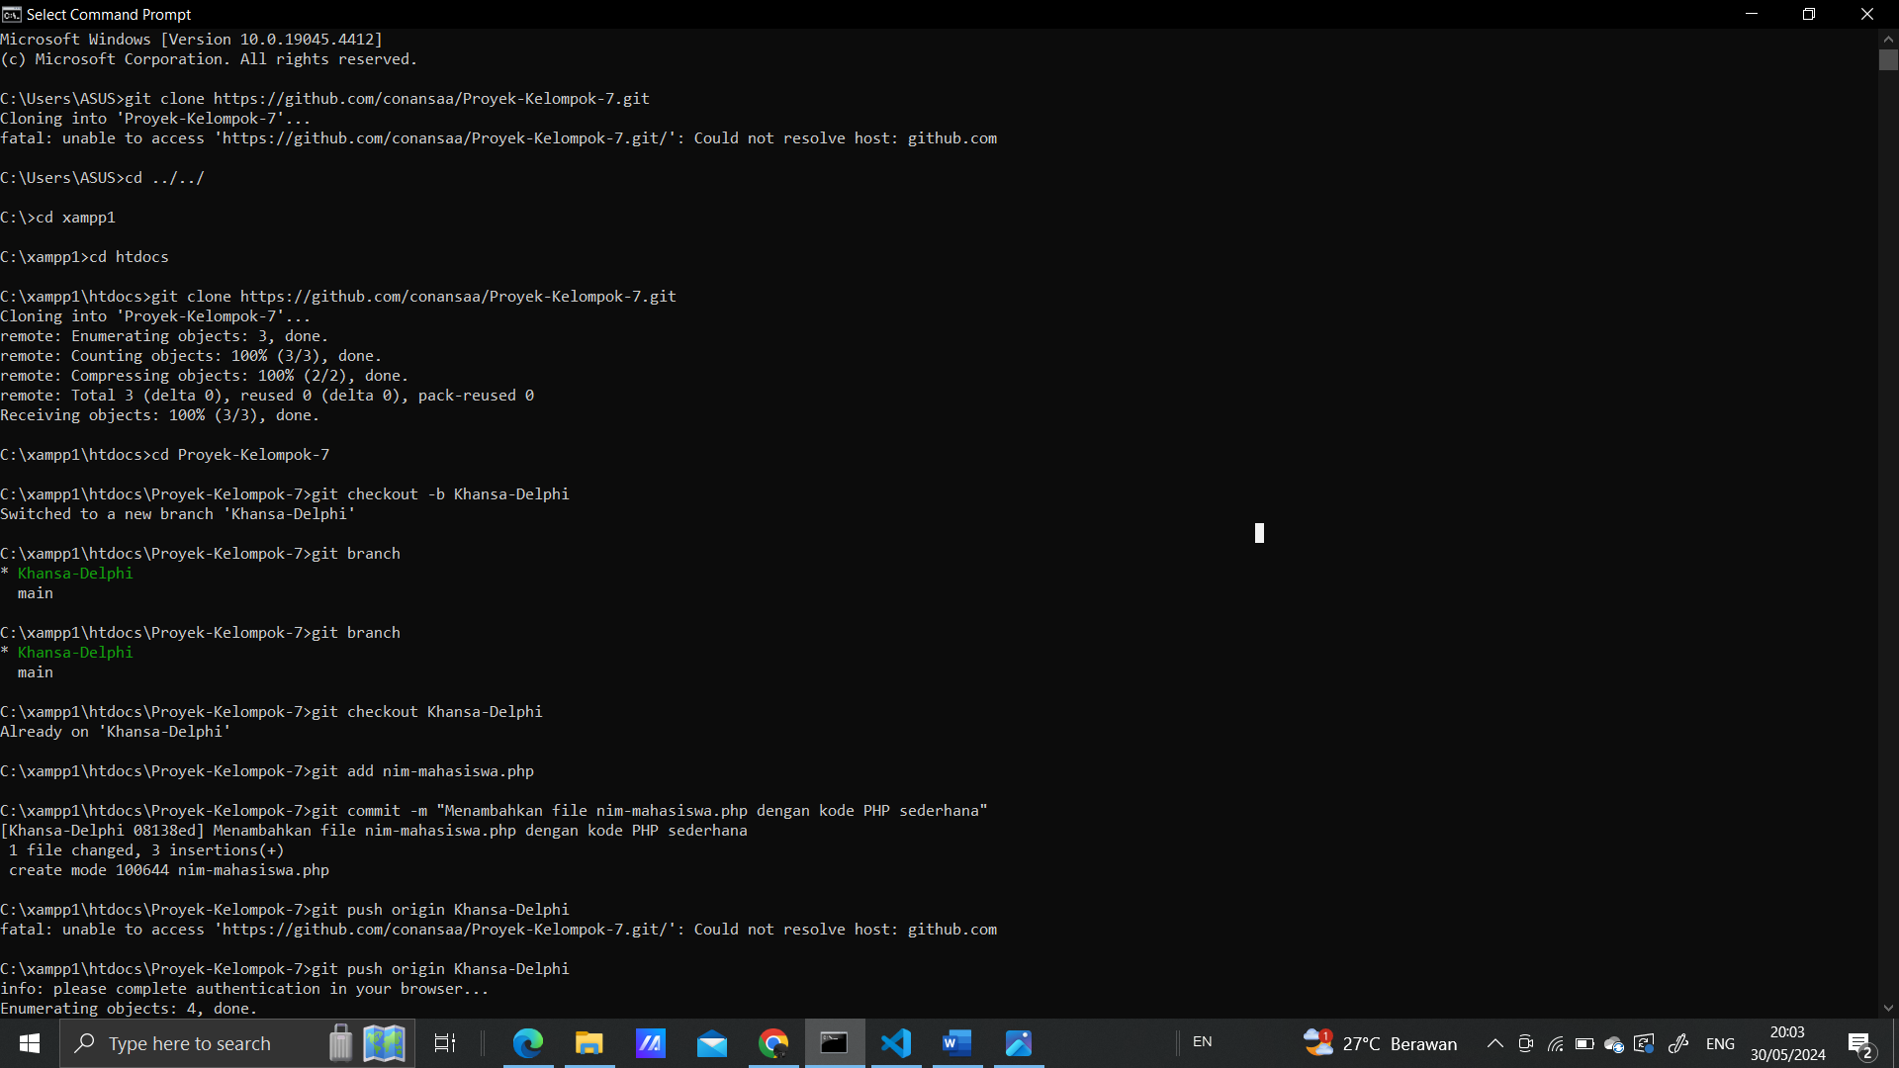

1. Membuat dan mengelola branch



Membuat file .php di dalam folder Proyek-Kelompok-7

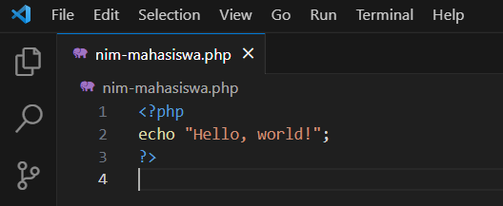

1. Commit dan push perubahan



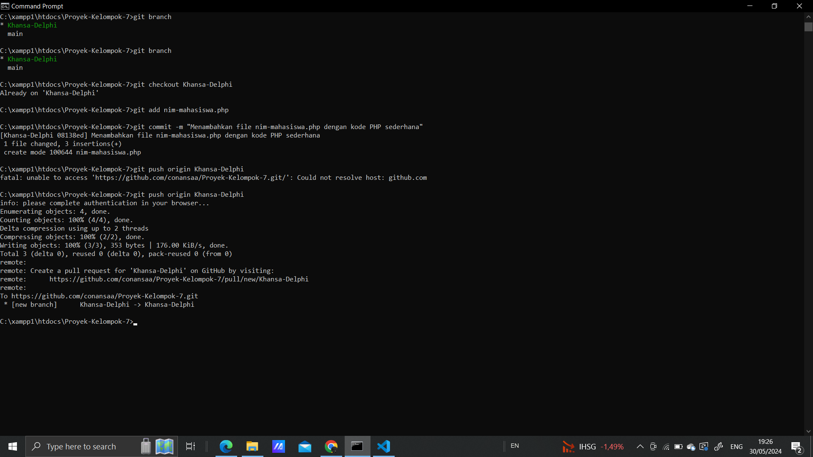

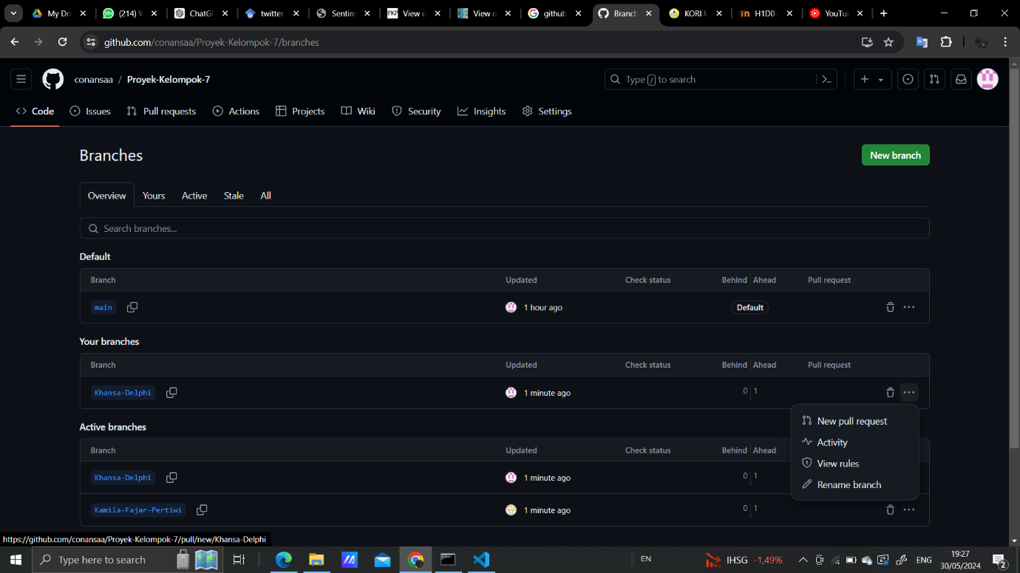

1. Buka menu Pull request lalu klik new pull request

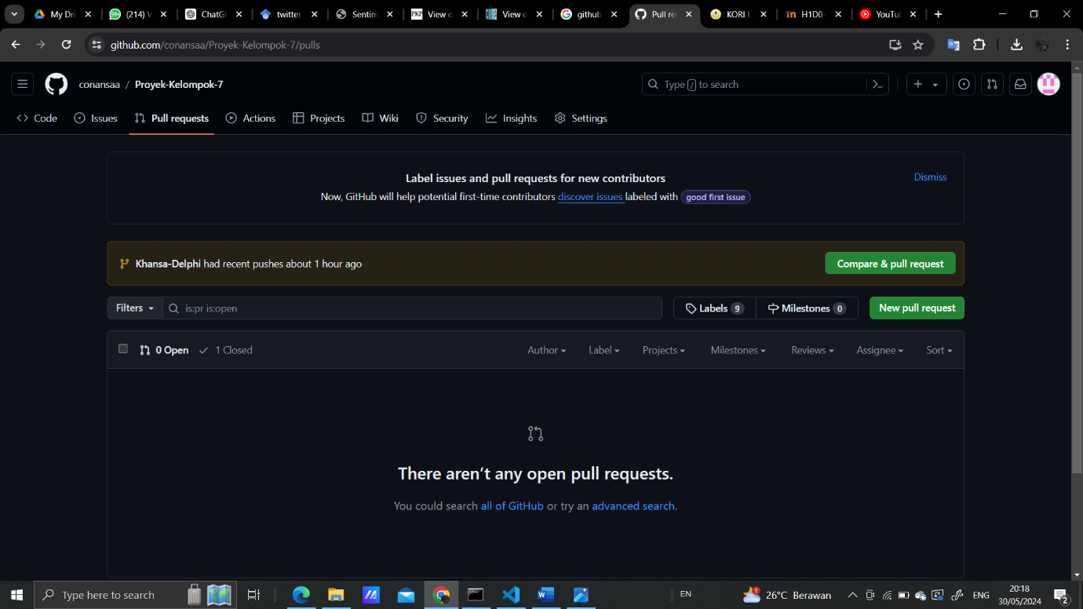

Klik sesuai branch masing masing

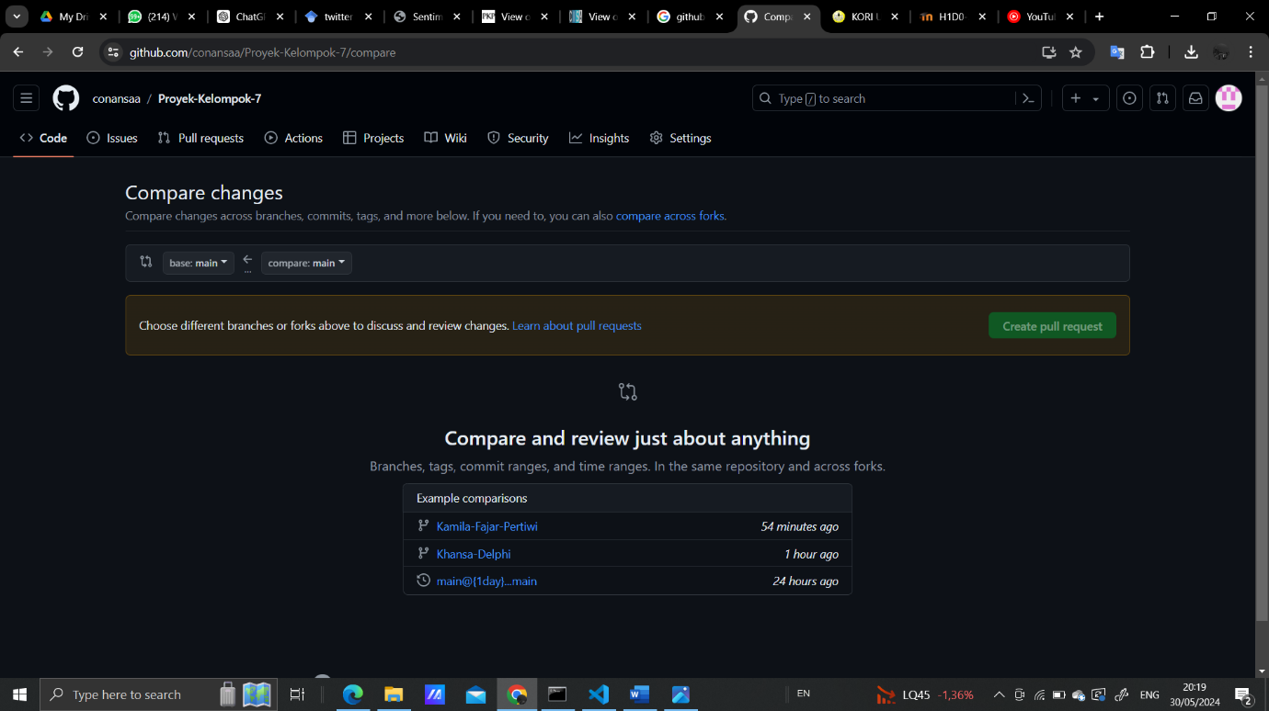

Klik create pull request

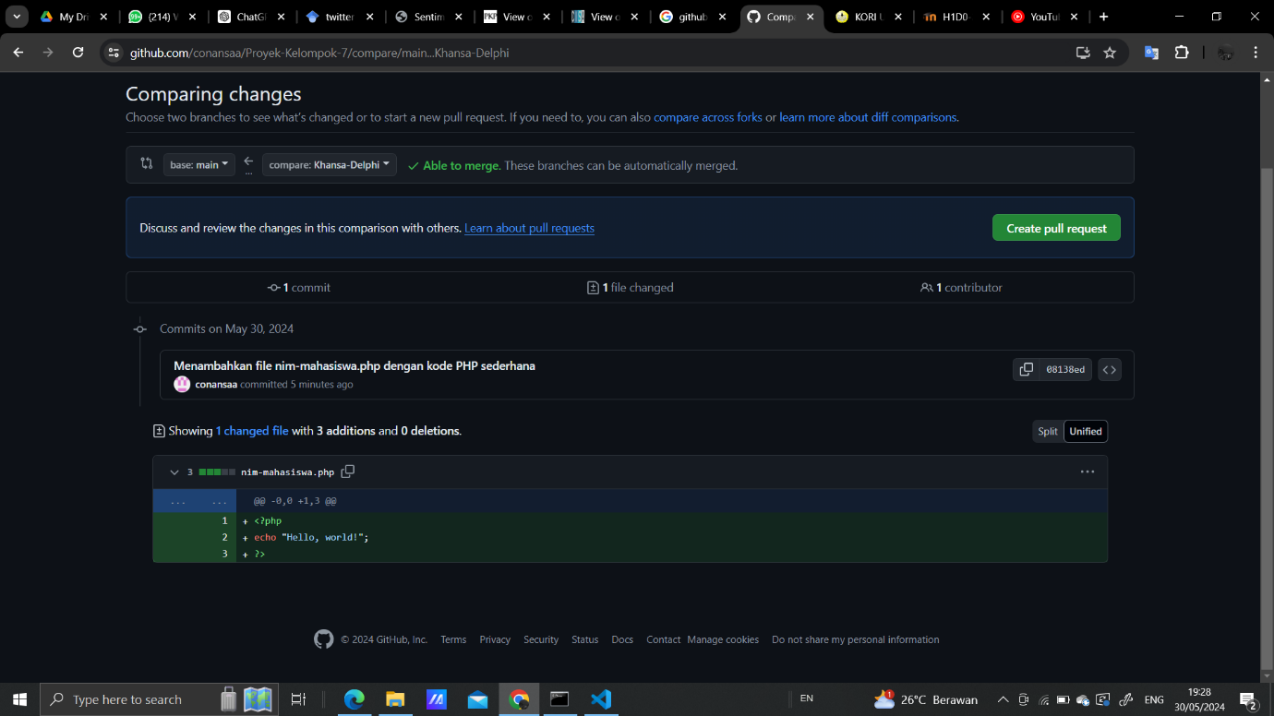

Klik create pull request lagi. Bisa tambahkan judul dan deskripsi

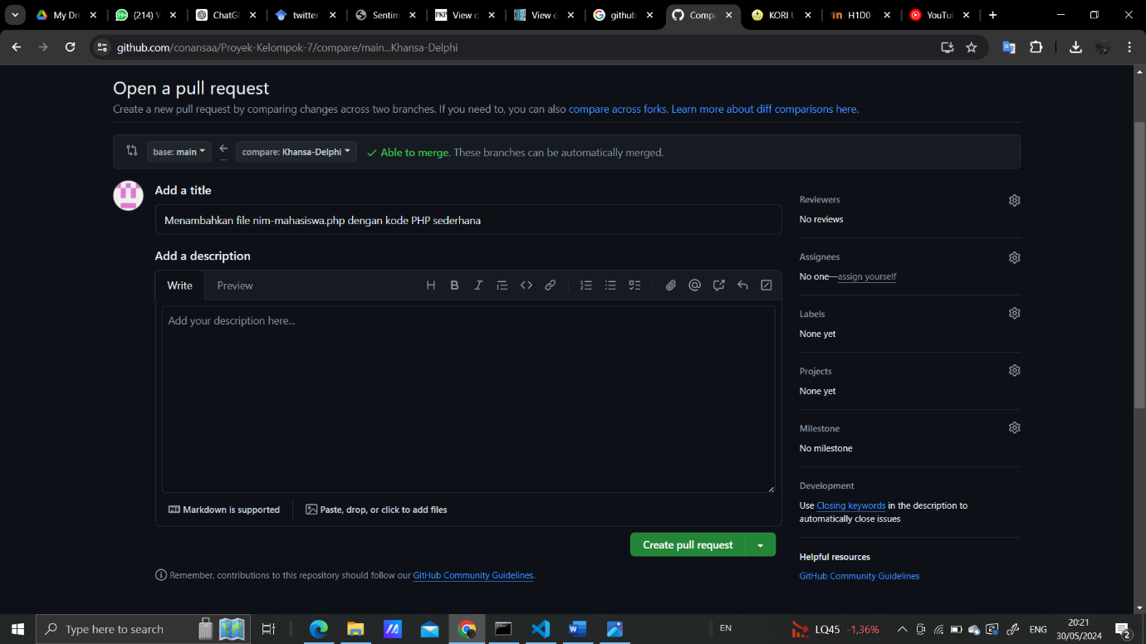

1. Merge branch

Setelah pull, aka nada tombol merge, klik tombol tersebut. Jika sudah di merge, akan muncul tampilan seperti ini

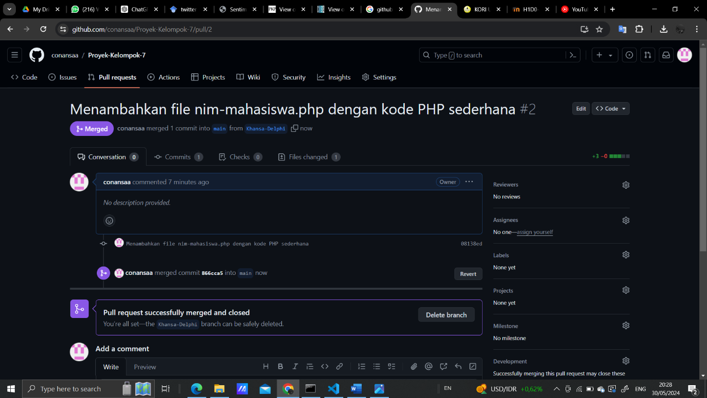

File nim-mahasiswa.php telah berada di main branch

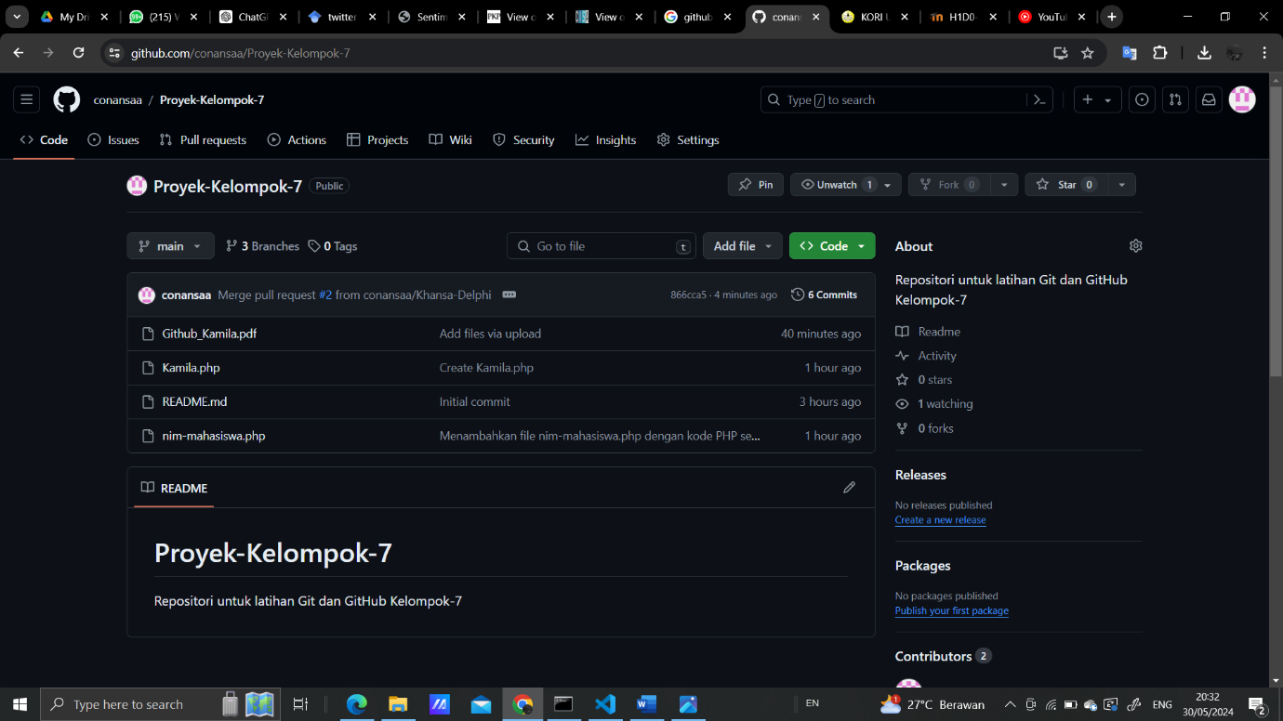

1. Push laporan dalam bentuk pdf atau docx melalui github desktop

Pertama pindahkan file pdf atau word ke dalam folder Proyek-Kelompok-7. Lalu di github desktop, buka repositorynya dan pastikan branchnya berada di main. Fetch terlebih dahulu untuk menyamakan antara repository di website dengan di folder lokal.

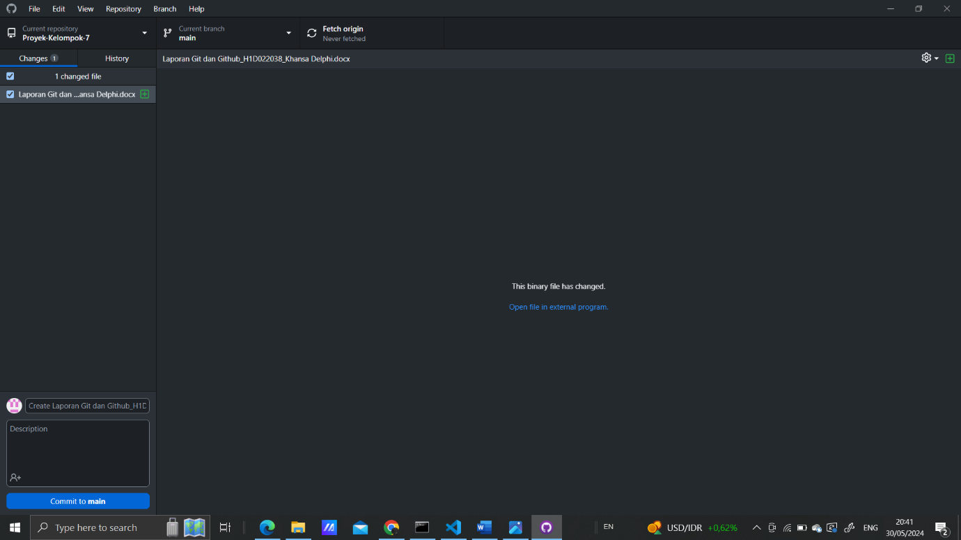

Klik commit lalu push dan pull

